КОНСЕРВЫ ИЗ СВИНИНЫ
Консервирование - это очень простой и понятный способ сохранить мясо в течение длительного времени без необходимости использования холодильника или морозильной камеры. Консервы из свинины можно хранить до 2-3 лет и даже дольше в прохладном темном месте. Хотя вкусовые качества могут начать ухудшаться через год, мясо все равно будет безопасно употреблять в пищу и после этого.
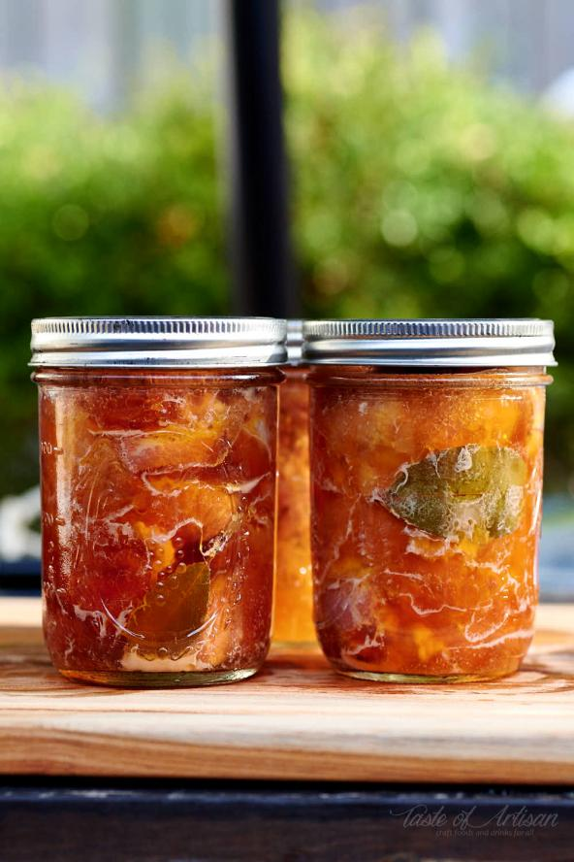
Этот рецепт был в семье очень давно. Для этого требуется всего несколько простых специй, но вкусы и ароматические вещества яркие и соблазнительные.
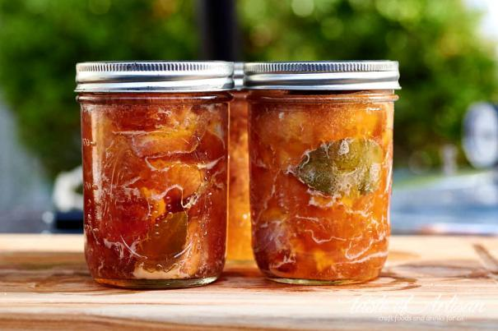
Раньше я готовил эту консервированную свинину только с солью и специями, но некоторое время назад я добавил немного карамелизованного лука в несколько банок. Результат был ошеломляющим. Карамелизованный лук добавлял сладости и пикантности. Это подняло мою свинину на совершенно новый уровень и улучшило цвет. Излишне говорить, что этот вариант остался, и с тех пор я консервирую свинину именно так.
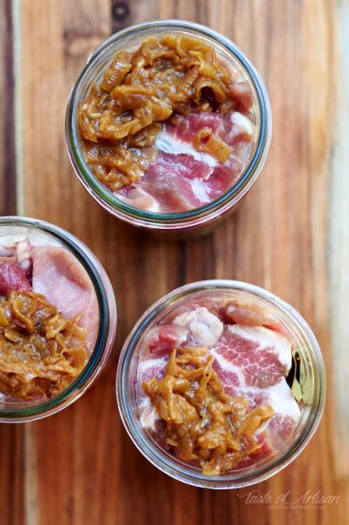
В этом рецепте я использую Cure # 1 (нитритная посолочная соль) и сушу мясо в течение 24-48 часов. Посолочная соль делает мясо красиво розовым, оно выглядит аппетитнее. Она усиливает вкус, а также служит препятствием для роста любых бактерий до или после консервирования. Это не обязательно, вы можете приготовить консервы и без неё, но это имеет большое значение для внешнего вида и вкуса.
При упаковке мяса в сыром виде не упаковывайте мясо в банки слишком плотно. Таким образом, вы можете заполнить их полностью до самого верха - мясо будет сжиматься во время обработки и образовывать свободное пространство. Мне нравится оставлять около 1/2 дюйма свободного пространства, и, кажется, мне это отлично подходит.
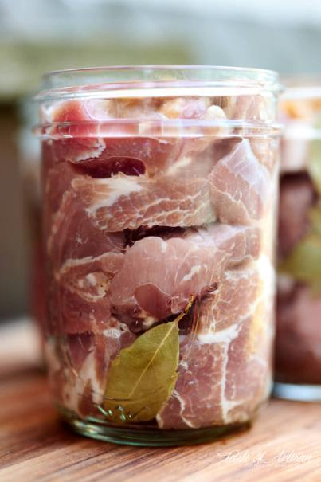

БЕЗОПАСНОСТЬ ПИЩЕВЫХ ПРОДУКТОВ ПРИ КОНСЕРВИРОВАНИИ МЯСА
Консервировать мясо довольно просто, но вы должны соблюдать некоторые основные правила, чтобы ваши мясные консервы были безопасными для употребления. К ним относятся, помимо прочего, использование автоклавы, содержание мяса в холоде, использование чистой посуды, обработка при правильном давлении / температуре и в течение достаточного времени.
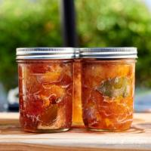

Ингредиенты
- 2,2 фунта свинины окорока 1000 г; жир обрезан
- 1/2 чайной ложки нитритной соли; 2,5 г
- 1 1/2 чайной ложки соли без горки 9 г
- 1/2 чайной ложки душистого перца 1 г
- 1/2 ч.л. черного перца или смесь розового, черного и белого перца
- 1 зубчик чеснока прессованный или измельченный
- 3 лавровых листа по 1 на банку
- 3 ст.л карамельный лук одну столовую за банку; вы также можете использовать ломтики сырого лука

инструкции
- Нарежьте мясо на кусочки по 2,5 см. Смешайте соль с нитритной солью. Поместите мясо в миску, посыпьте кошерной солью и смесью №1 и хорошо перемешайте. Накрыть крышкой и поставить в холодильник на 24-48 часов.
- Достаньте мясо из холодильника, посыпьте молотым душистым и черным перцем, добавьте прессованный чеснок и хорошо перемешайте.
- Прежде чем продолжить, ознакомьтесь с подробным руководством по приготовлению консервированного мяса .
- Упакуйте мясо (не очень плотно) в банки по 16 унций (450грамм), оставив 1/2 дюйма свободного пространства, добавив по одному лавровому листу на банку и посыпав одной столовой ложкой карамелизованного (зажаренного) лука.
- Протрите обода, наденьте крышки. Обработка при 250F (120С) в автоклаве в течение 70 минут
- Снимите автоклав с огня и дайте ему сбросить давление естественным образом.
- Используя подъемник для банок, осторожно снимите банки и поместите их на полотенце или охлаждающую подставку, чтобы они остыли до комнатной температуры в течение примерно 12 часов.
- Банки протрите влажным или бумажным полотенцем. Проверьте втянутость крышек.
- Хранить в прохладном, темном и сухом месте до 2–3 лет. Наиболее оптимальная температура хранения составляет около 35F-59F (2C-15C)

